ООО АПП «Энергомаш»
Зажимы монтажные клинового типа МКЗ
Паспорт и руководство по эксплуатации
(МКЗ-1.000.000СБ. МКЗ-2.000.000.СБ,
МКЗ-3.000.000.СБ, МКЗ-4.000.000.СБ)
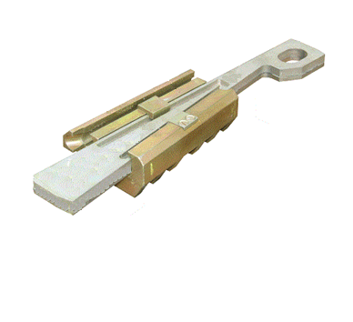

2018г.
- Назначение.
Монтажные клиновые зажимы типа МКЗ предназначены для заделки (захвата) неизолированных медных, алюминиевых и сталеалюминиевых проводов ГОСТ 839-80 диаметром от 5,1 мм до 30,0 мм, а также стальных канатов диаметром от 9,2 мм до 13,0 мм при выполнении монтажных работ на линиях ВЛ.
Конструкция монтажного клинового зажима типа МКЗ позволяет осуществлять не только концевую заделку, но и захватывать провод в любой точке по всей его длине без разрыва провода и разборки зажима.

- Состав изделия.
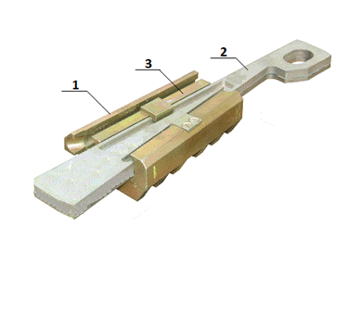
Монтажный клиновой зажим типа МКЗ(рис. 1) состоит из литого корпуса поз.1, клина поз.2,который одновременно является тягой и подвижной губки поз.3. На теле клина имеются специальные пазы, которые при работе зажима выполняют рольнаправляющих движения подвижной губки и самого клина относительно корпуса.

Рис.1

- Комплектация
-Монтажный клиновой зажимтипа МКЗв сборе – 1 шт.
-Паспорт и руководство по эксплуатации – 1шт.

- Технические характеристики.
Марка зажима | Провод |  | Канат стальной |  | Длина зажима, мм | Разрушающая нагрузка, кН, не менее | Масса, кг
 | Сечение мм² | Диаметрмм | Сечение мм² | Диаметр, мм
МКЗ-1 | 16-50 | 5,1–9,6 | 50,45 | 9,2 | 300 | 10,0 | 2,0
МКЗ-2 | 50-120 | 9,6–15,4 | 72,95-101,72 | 11,0-13,0 | 400 | 23,0 | 4,3
МКЗ-3 | 150-240 | 15,8-22,4 | - | - | 500 | 27,5 | 7,2
МКЗ-4 | 300-500 | 22,1-30,0 | - | - | 620 | 41,5 | 16,9

- Материалы и покрытия изделия.
- Материал деталей – Ст.35Л ГОСТ 977-88
- Материал клиньевСт.3 ГОСТ 14637-89.
- Покрытие изделия: Ц9хр. ГОСТ 9.301-86,

- Требование безопасности.
При производстве работ с зажимами типа МКЗ необходимо соблюдать правила техники безопасности выполнения соответствующего вида работ.

- Эксплуатационные испытания.
7.1В процессе эксплуатации монтажный клиновой зажимтипа МКЗ должен подвергаться периодическим испытаниям не реже 1 раза в 12 мес. Усилие, прикладываемое к тяге зажима при прочностных испытаниях конструкции, должно превышать максимальную допустимую нагрузку на 25%.
Схемы испытаний показаны на рис. 2.
7.2 Время приложения испытательной силы - 2 мин.
7.3 При испытании конструкции на прочность в паз клиньев вставляется стержень с номинальным диаметром для каждой марки зажимов. На конце стержня имеется заделка, обеспечивающая ее упор в торец клиньев при проведении испытаний, тем самым исключается истирание и деформация насечки на губках.
7.4 При испытании прочности заделки используются провода mах и min диаметров в диапазоне используемом для этого номера клина.
7.5После испытаний зажима не должно быть остаточных деформаций в элементах зажима. Проскальзывание провода при испытании прочности заделки в момент прикладывания нагрузки не должно превышать 50 мм.
7.6 После проведенных испытаний на видном месте зажима (или специальной бирке) наносится несмываемой краской или выбивается дата следующего испытания.
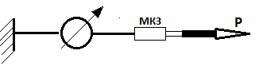

Рис. 2

- Техническое обслуживание и условия хранения.
Условия хранения изделия по ГОСТ 15150.

- Свидетельство о приемке.
Монтажный клиновой зажим МКЗ- ______ в количестве ______шт. соответствует техническим требованиям конструкторской документации МКЗ-1.000.000СБ. МКЗ-2.000.000.СБ, МКЗ-3.000.000.СБ, МКЗ-4.000.000.СБ (нужное подчеркнуть) и признан годным к эксплуатации.
М.П. Дата выпуска…………………..

____________________________________
(подпись лица ответственного за приемку)

- Гарантийные обязательства.
Изготовитель гарантирует исправную работу монтажного клинового зажиматипа МКЗ при соблюдении потребителем правил эксплуатации хранения, изложенные в данном документе. Гарантийный срок устанавливается – 18 месяцев со дня ввода в эксплуатацию.

- Сведения о рекламациях.
Рекламации и другие сведения и претензии направлять по адресу: 453300, Респ. Башкортостан, г. Кумертау, ул. Ленина, д.6, а/я 103, ООО АПП «Энергомаш», тел./факс (34761) 4-82-06,
E-mail: em.app@mail.ru

